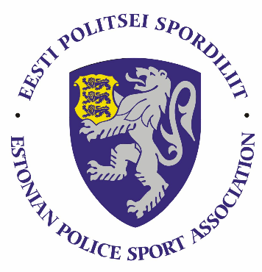

Politsei- ja Piirivalveameti 2024. aasta krossijooksu meistrivõistluste juhend

**1. Eesmärk ja ülesanded**

- Populariseerida sporti politseiasutuste teenistujate, Sisekaitseakadeemia politsei- ja piirivalvekolledži teenistujate ja politseikadettide ning abipolitseinike hulgas

- Selgitada 2024. aasta PPA parimad 3000 m krossijooksjad individuaalarvestuses

1. **Aeg ja koht**

* Võistlus toimub 3.oktoobril Tartumaa Tervisespordikeskuses (Tartumaa, Elva vald, Uderna küla, Lasketiiru tee 1;
* Start ja finiš asuvad peaparkla kõrval.

1. **Ajakava**

10.15–11.00 võistluste mandaat ja kogunemine

11.30 Meeste ühisstart

12.15 Naiste ühisstart

Ca 13.15 – autasustamine

1. **Osavõtjad**

Osaleda võivad politseiametnikud, politseiasutustes täis- ja osalise tööajaga töötavad teenistujad, pensionile läinud politseiametnikud ja teenistujad, Sisekaitseakadeemia politsei- ja piirivalvekolledži teenistujad ja kadetid ja abipolitseinikud.

1. **Osavõtuklassid**
2. D21 ja H21 kuni 35 aastased (sünd 1990 ja hiljem);
3. D35 ja H35 35–45 aastased (sünd 1989–1980);
4. D45 ja H45 45 aastased ja vanemad (sünd 1979 ja varem).

Eraldi võistlusklasse D50 ja H50 (sündinud 1974 ja varem) rakendatakse juhul, kui vanuseklassis on vähemalt 7 osalejat (7 naist ja või 7 meest) Kui on vähem osalejaid, siis osalevad nad D45 ja H45 arvestuses.

* 3 km distants läbitakse kahe 1,5 km pikkuse ringina;
* Võimalik on täita kehaliste katsete üldvastupidavuse testi

1. **Registreerimine**

Nimeline registreerimine teha registreerimise tabelisse: **S:\SPORT\Võistlustele registreerimised2024**

või läbi oma piirkonna spordikoordinaatorite **hiljemalt 30.septembriks**:

Lõuna prefektuur – [ulvi.jukk@politsei.ee](mailto:ulvi.jukk@politsei.ee)

Ida prefektuur – [taavi.toomel@politsei.ee](mailto:taavi.toomel@politsei.ee)

Põhja prefektuur/ PPA– Triin Sarapuu; [triin.sarapuu@politsei.ee](mailto:triin.sarapuu@politsei.ee)

Lääne prefektuur – [rein.kynnap@politsei.ee](mailto:rein.kynnap@politsei.ee)

Muudatusi saab teha sekretariaadis võistluspäeva hommikul spordikoordinaatorite poolt kell 10.15-10.45.

1. **Autasustamine**

* Autasustatakse iga vanuseklassi kolme paremat sportlast medali ja võimaluse korral meenega.

1. **Muud**

* Võistlustel osalemise kulud kannab lähetav politseiasutus.
* Ajavõtuteenuse ja protokollide eest vastutab: Indrek Juhanson ([indrek@tolknet.ee](mailto:indrek@tolknet.ee) )
* Riietumise- ja pesemisvõimalused asuvad Tartumaa Tervisespordikeskuses.

Lisainfo:

Kadi Veervald 7 9287; 528 4657, Ulvi Jukk 7 8895; 5333 0062

**PPK osalejatel palume registreeruda 27.

PPK osalejate infot vahendab Epp Jalakas epp.jalakas@sisekaitse.ee